|  |  |
| --- | --- |
|  | ОДЛУКА  О ПОСТУПАЊУ С НОВЦЕМ ЗА КОЈИ ПОСТОЈИ СУМЊА ДА ЈЕ ФАЛСИФИКОВАН  ("Сл. гласник РС", бр. 111/2017) |



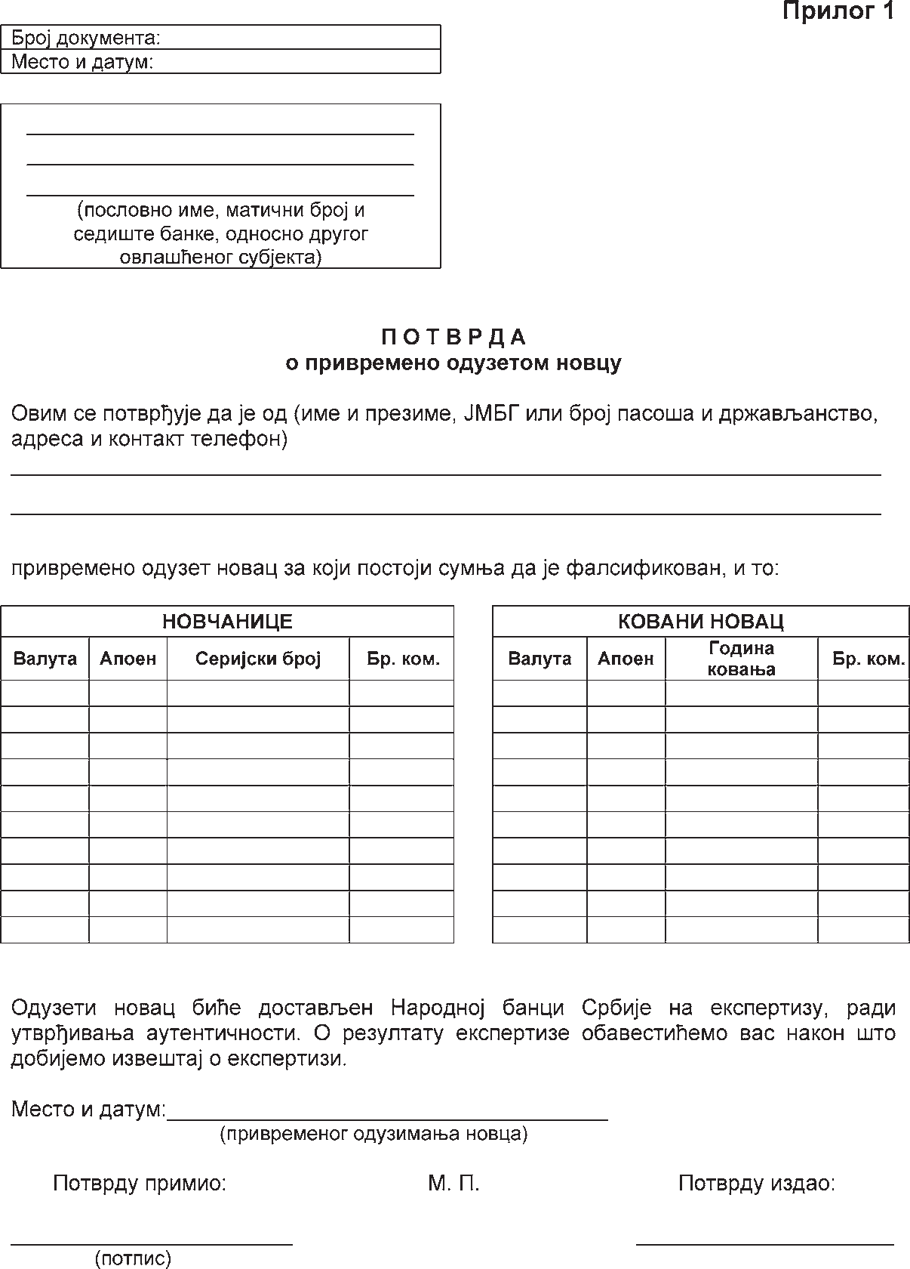

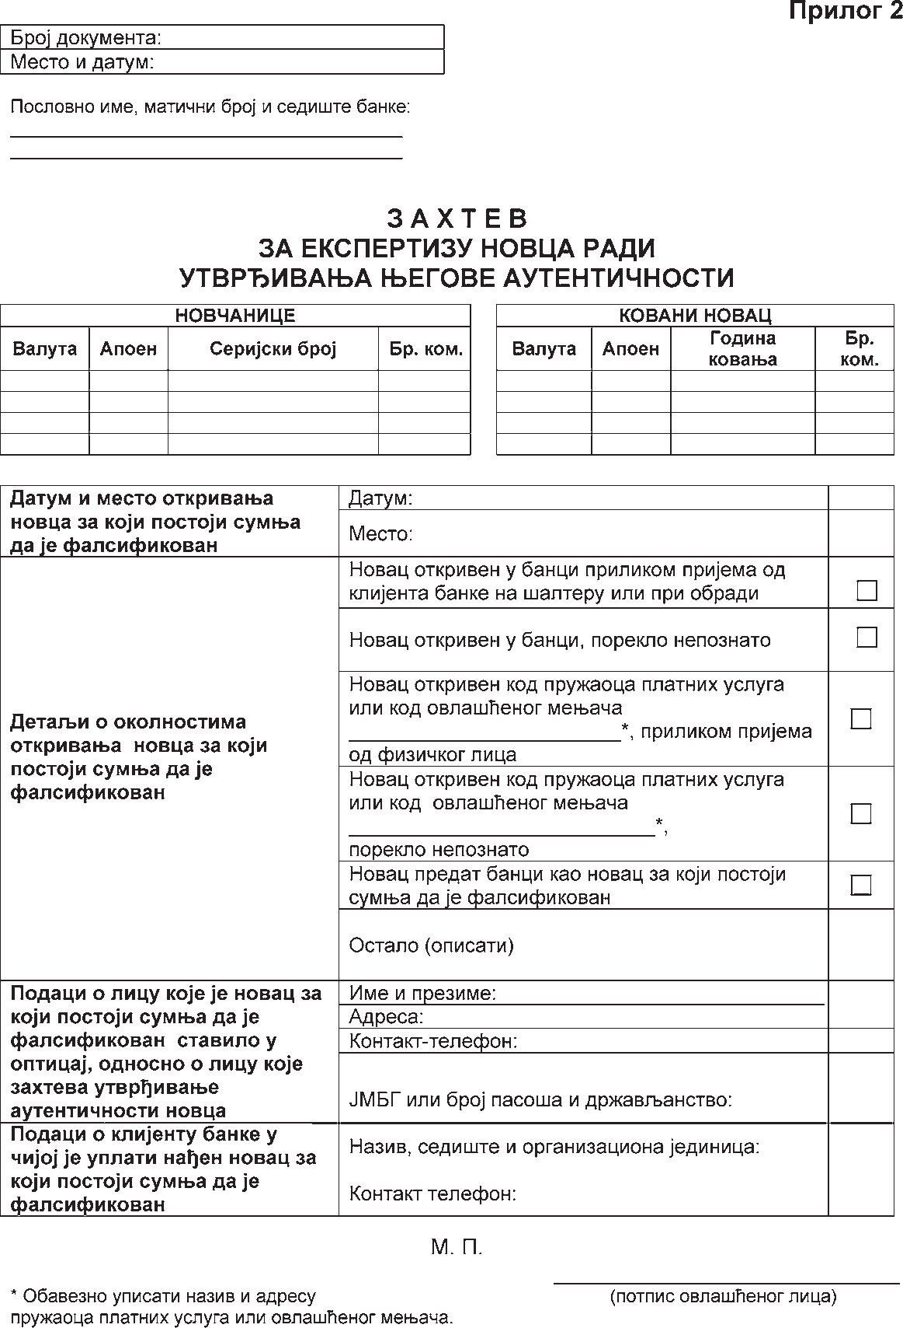

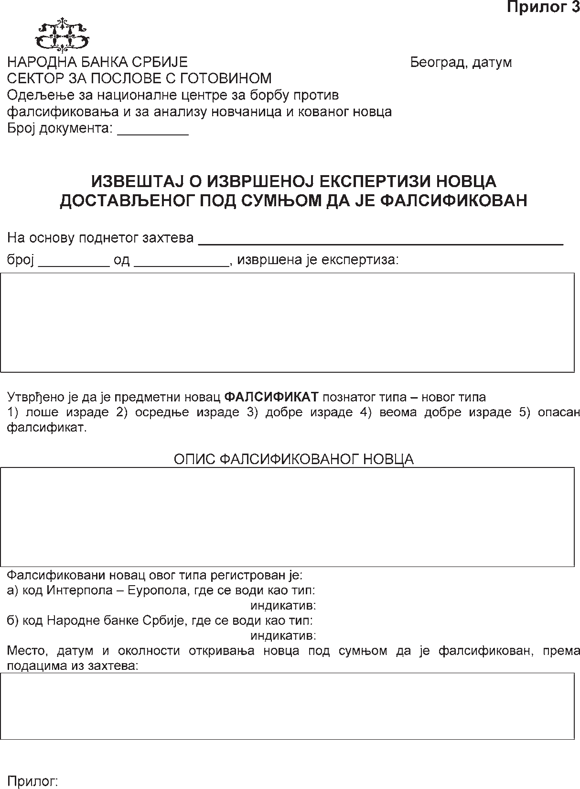

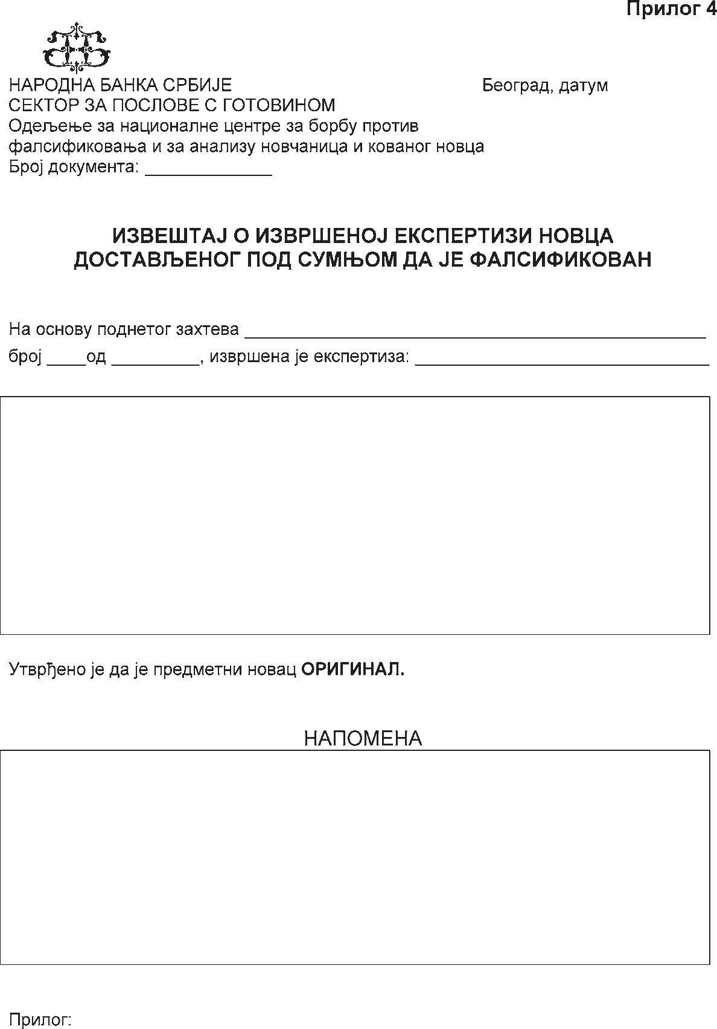

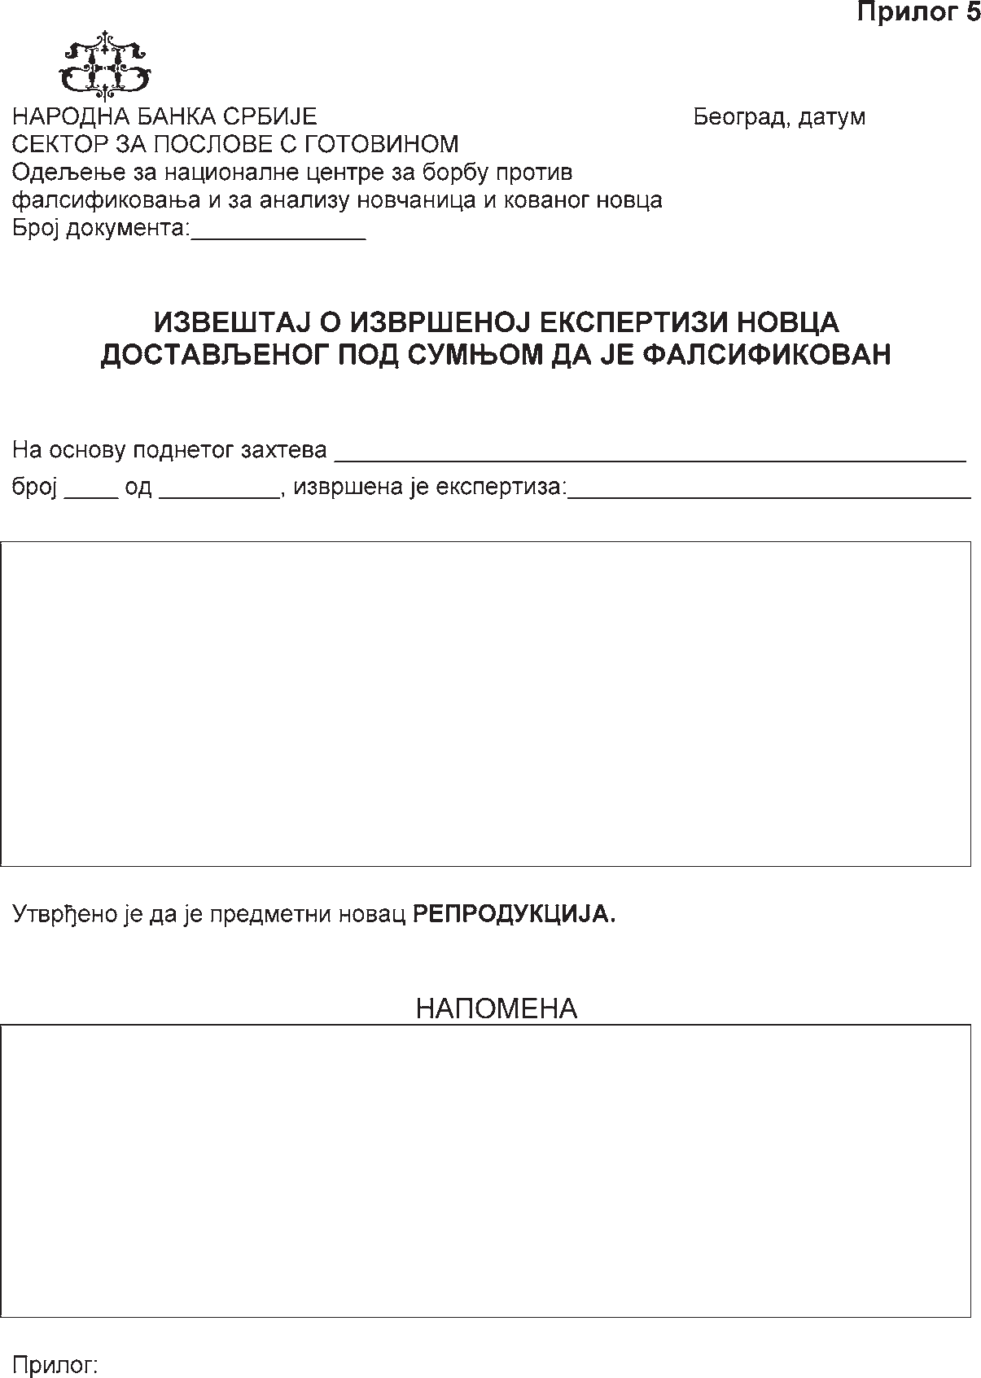

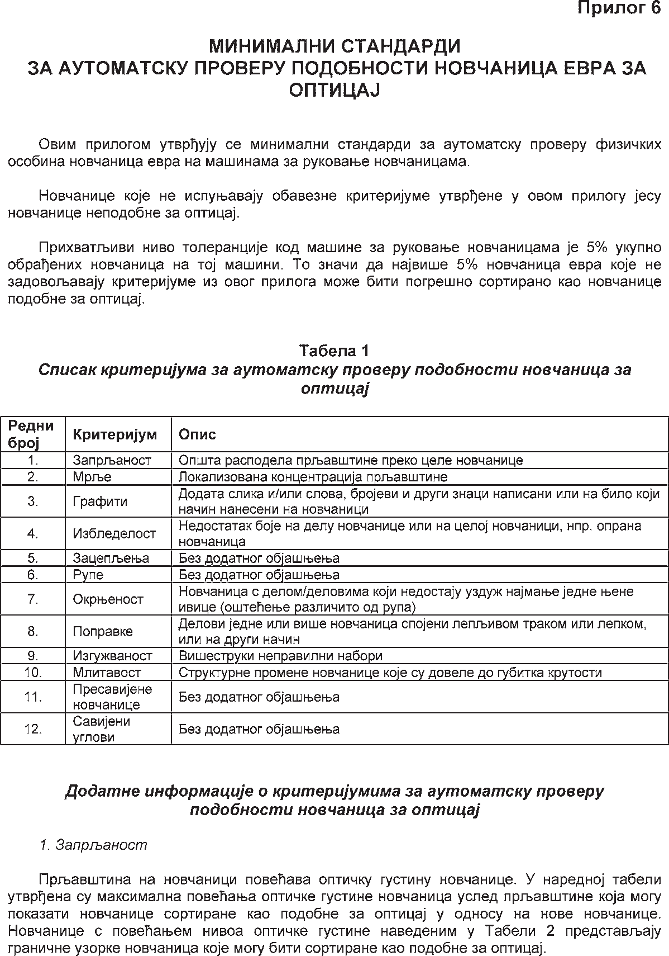

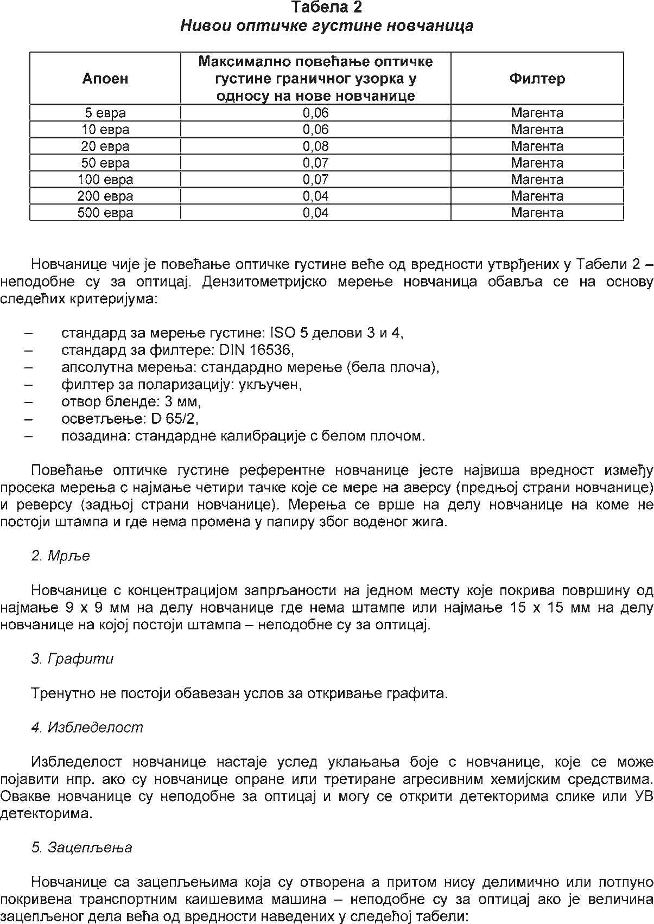

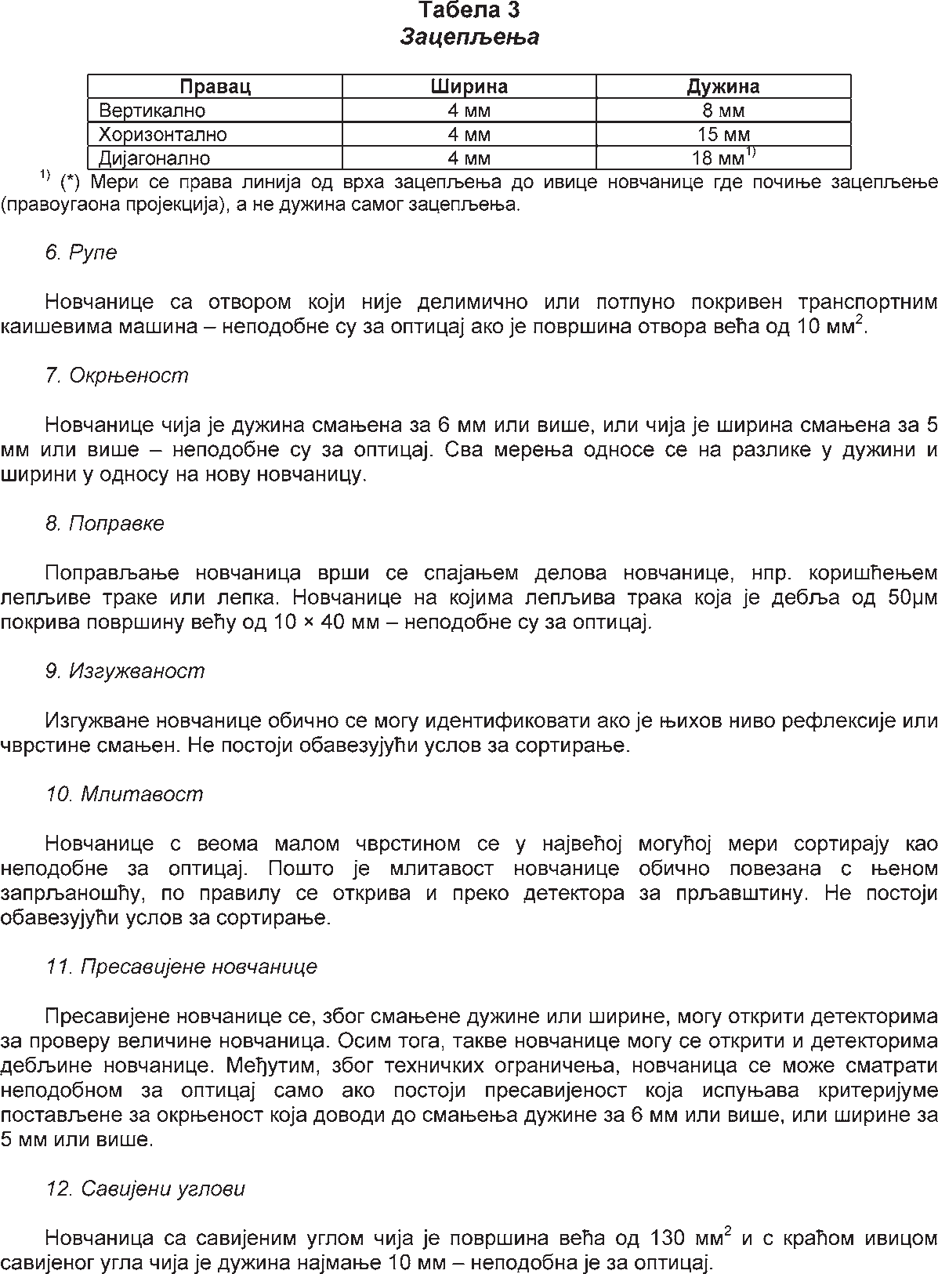

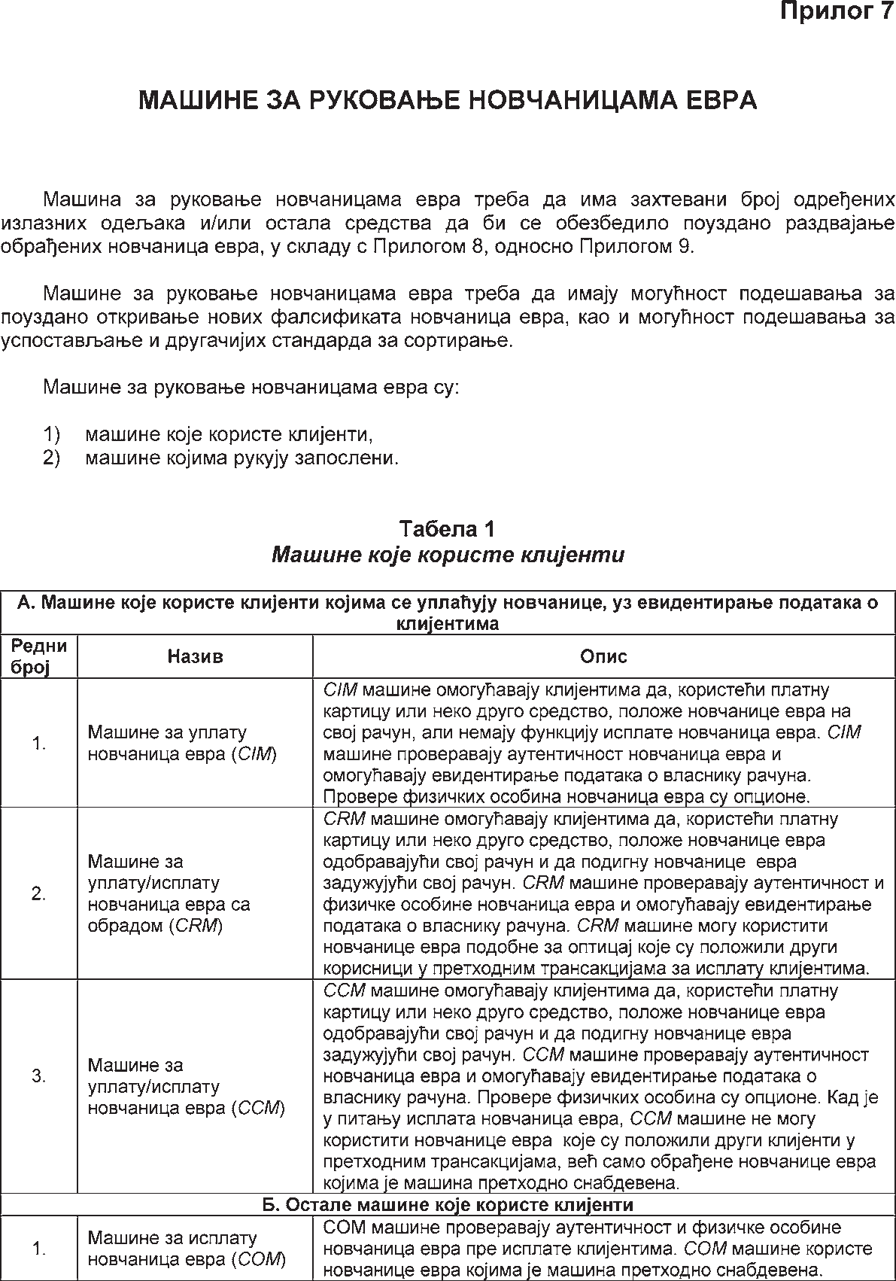

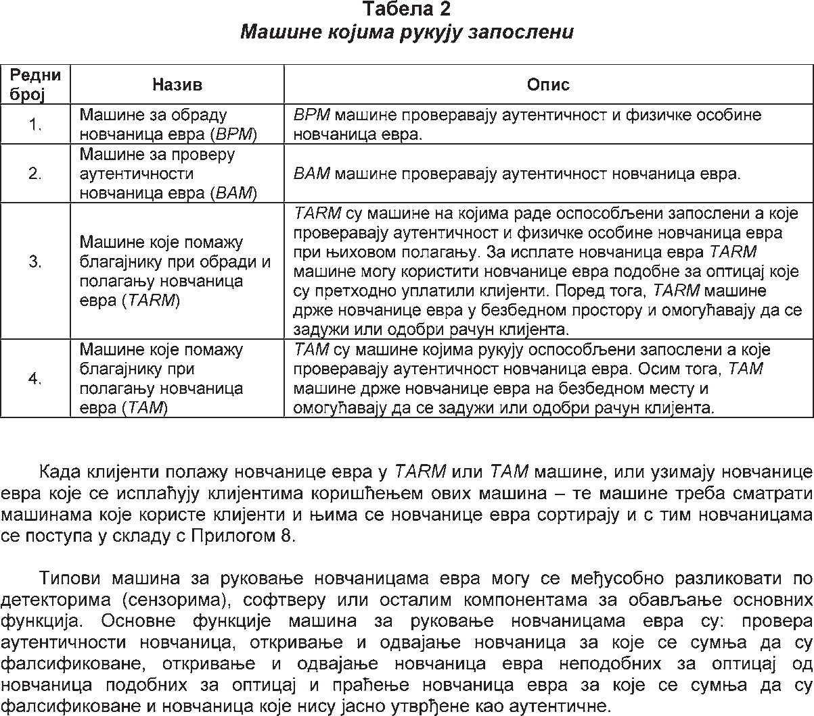

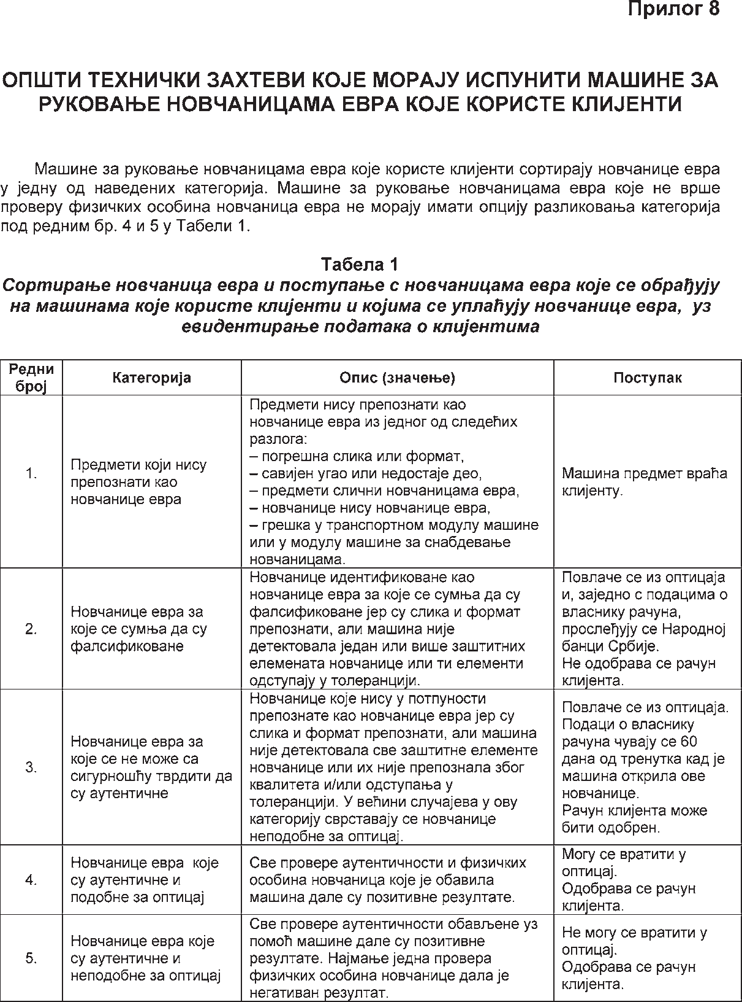

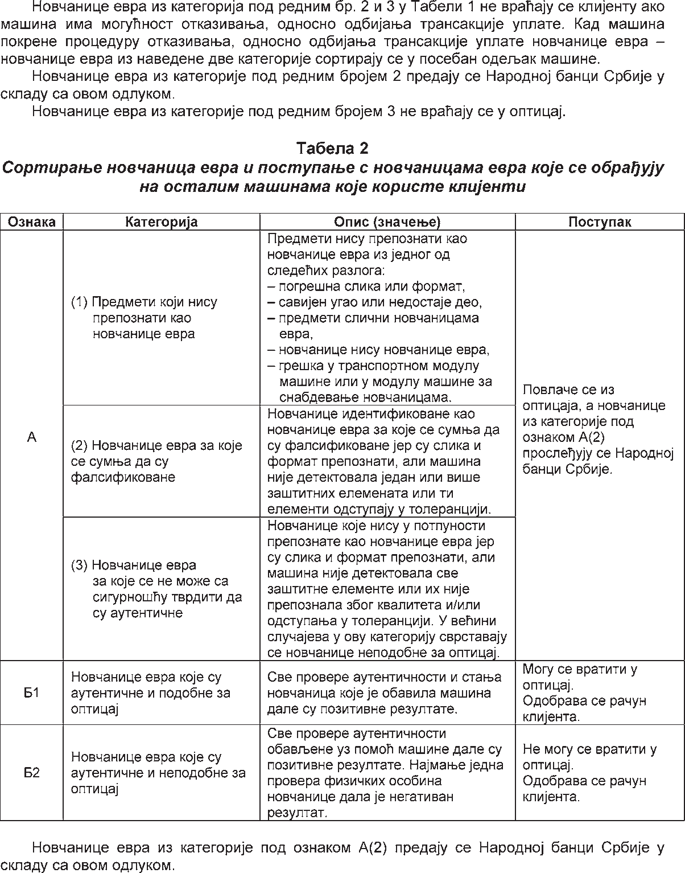

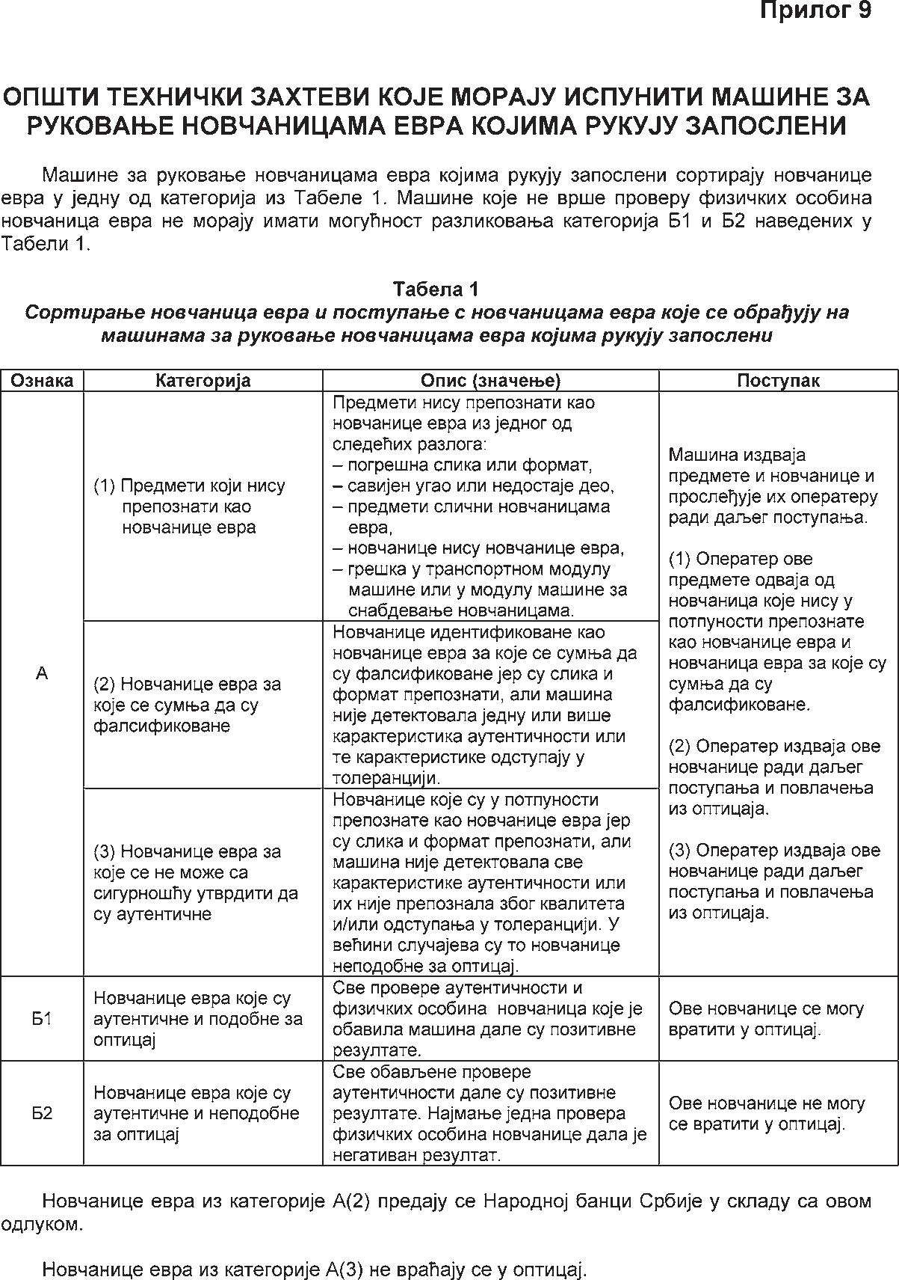

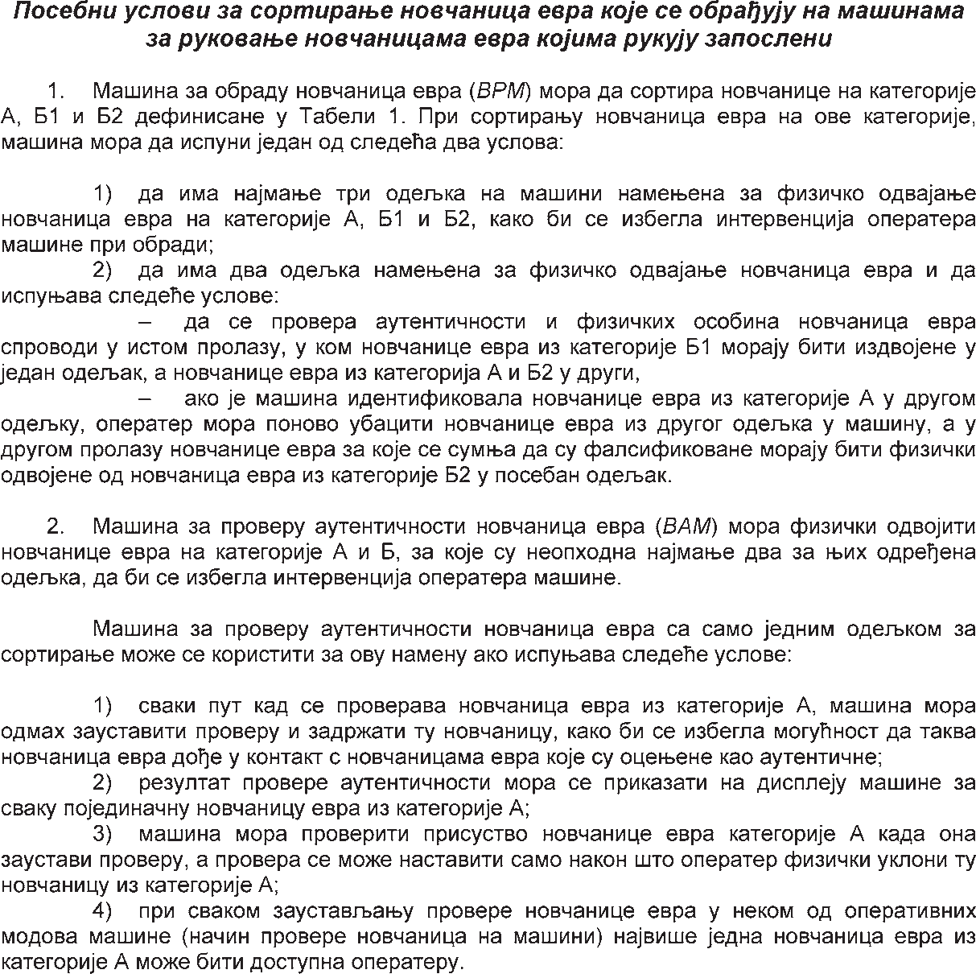

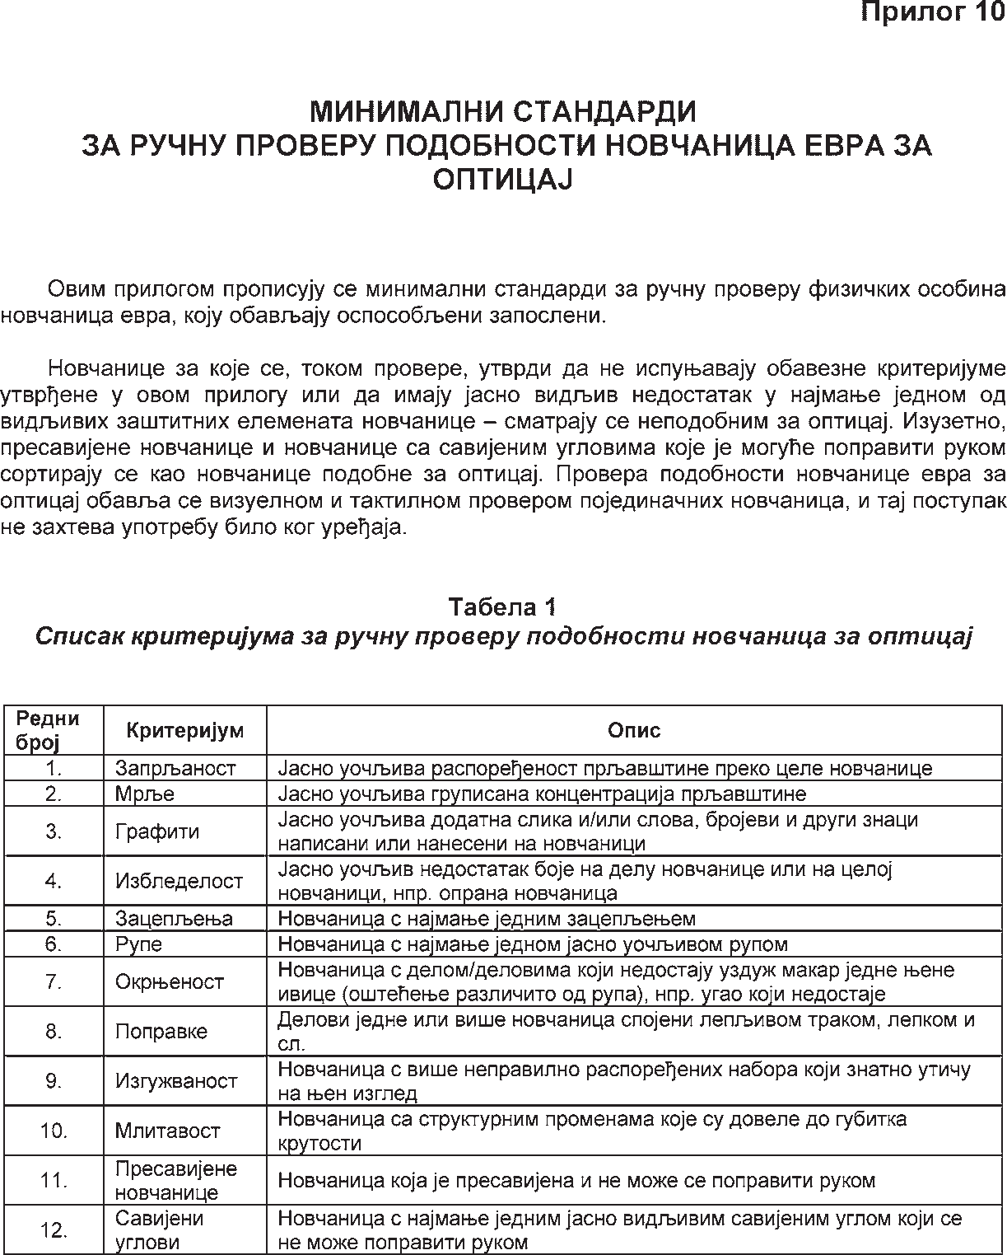

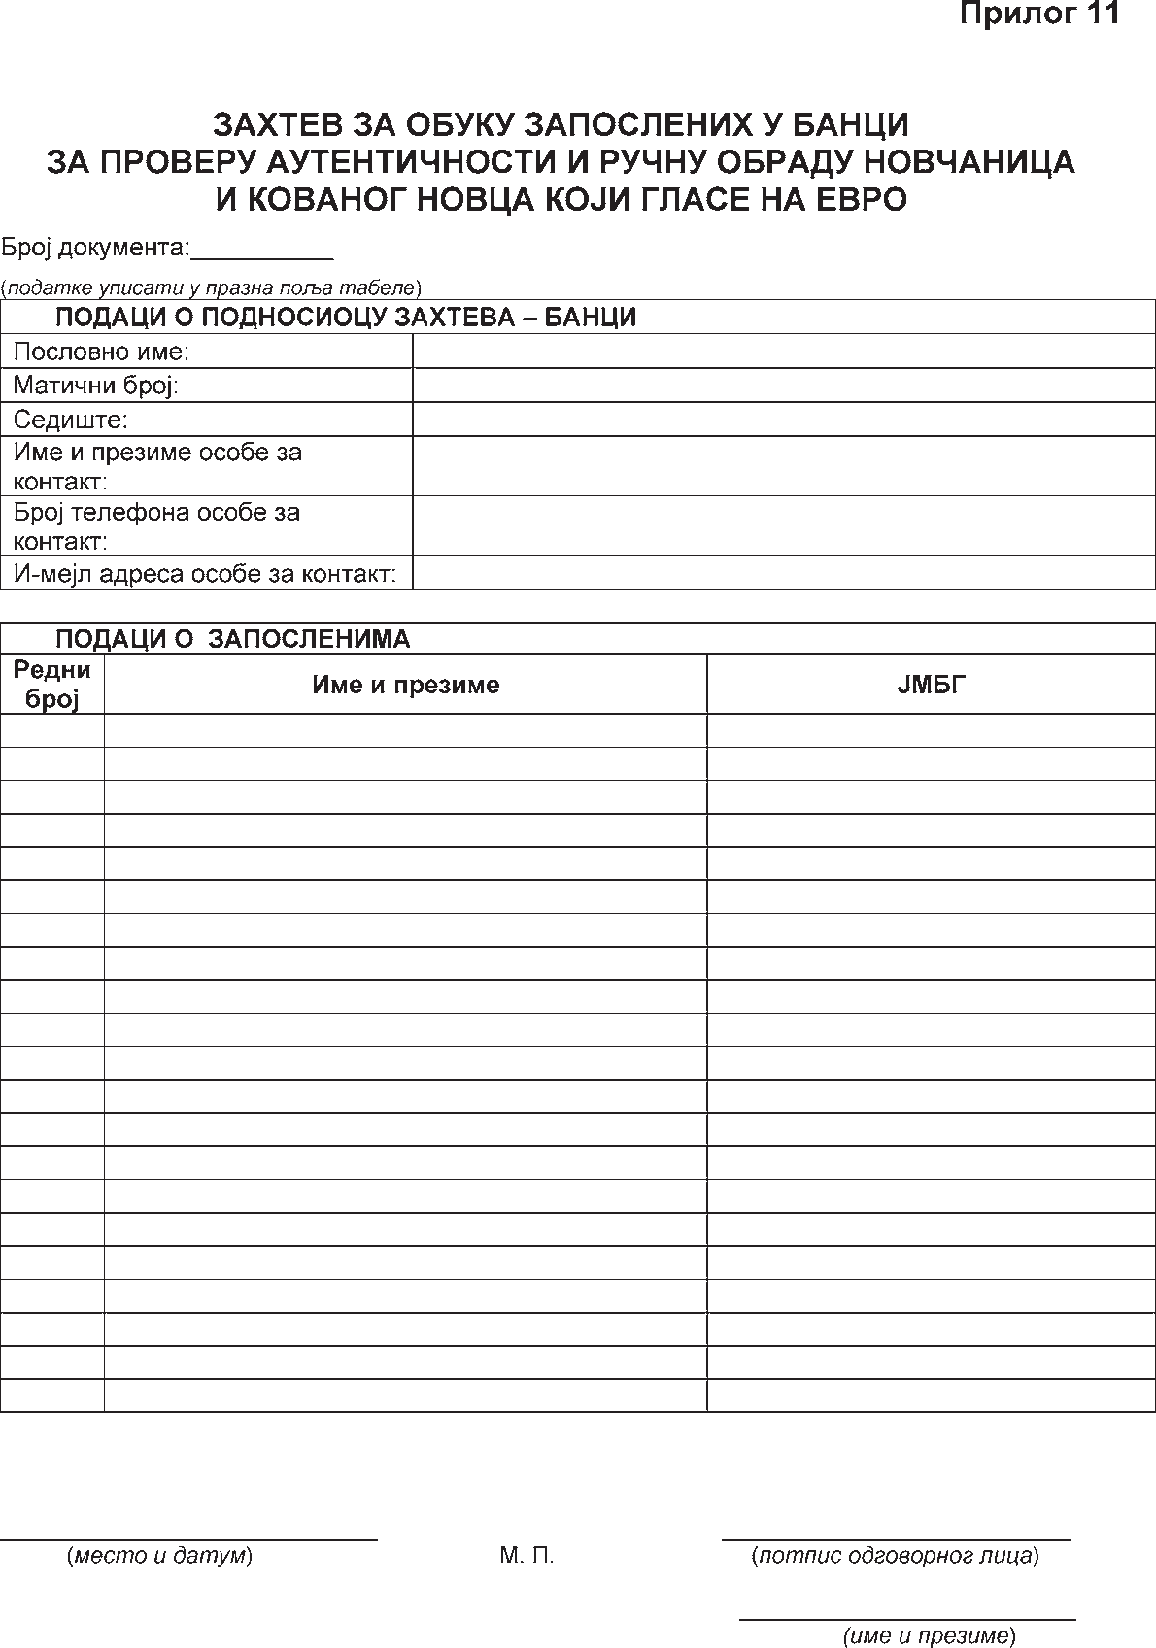

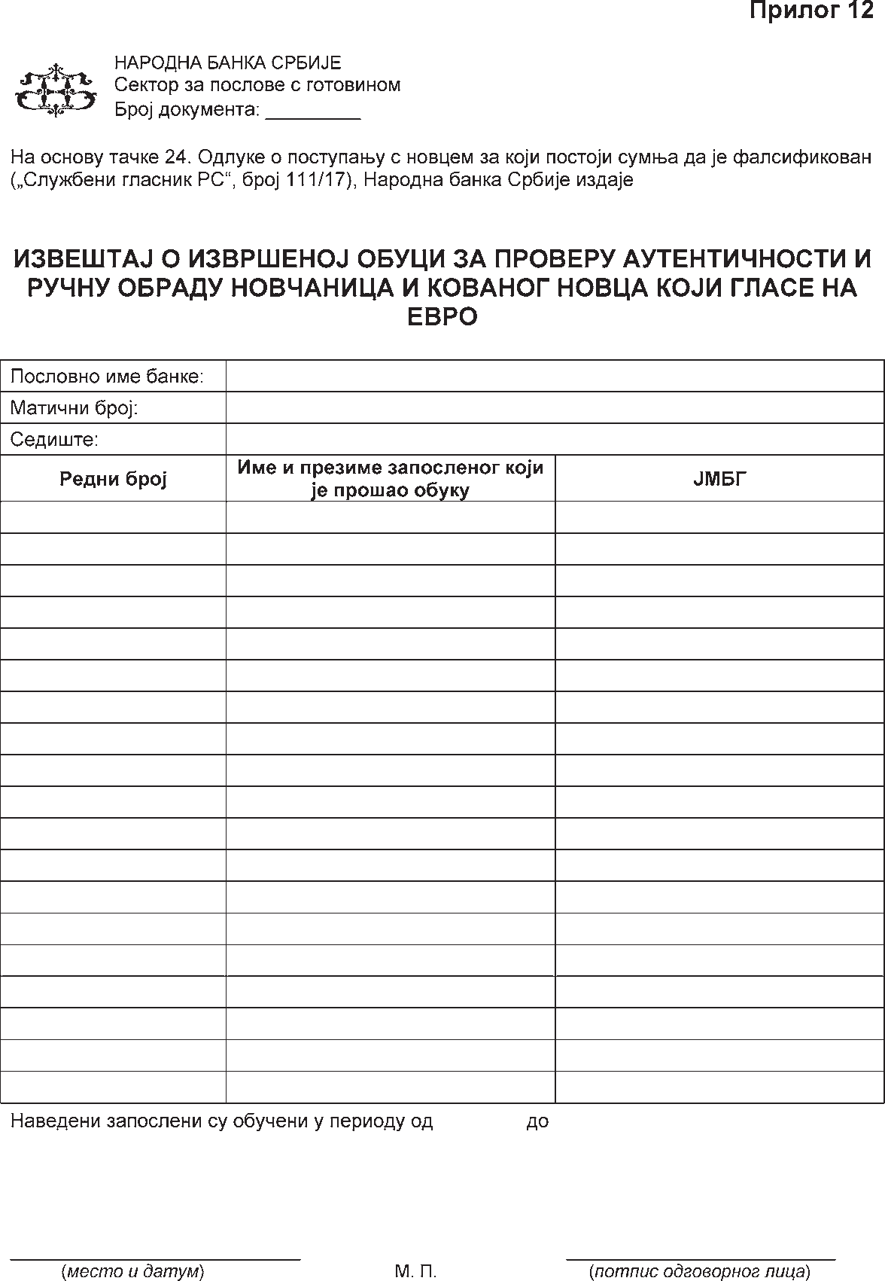

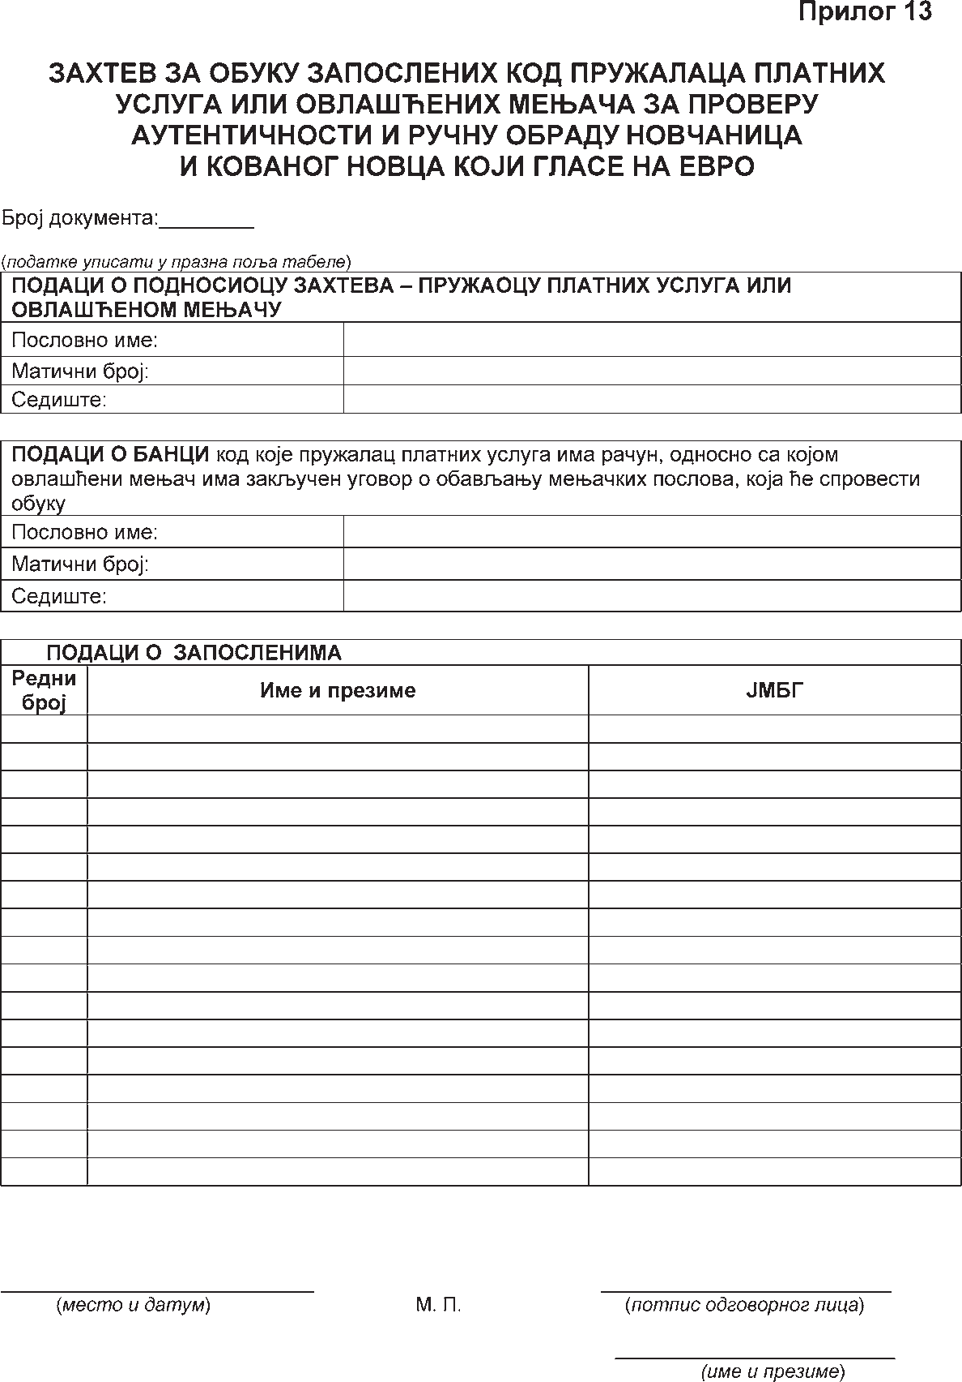

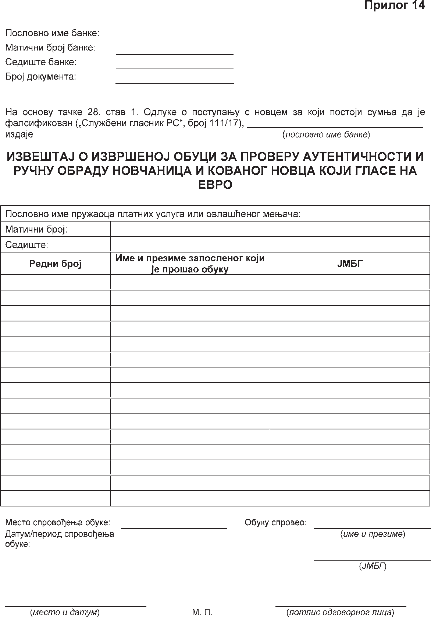

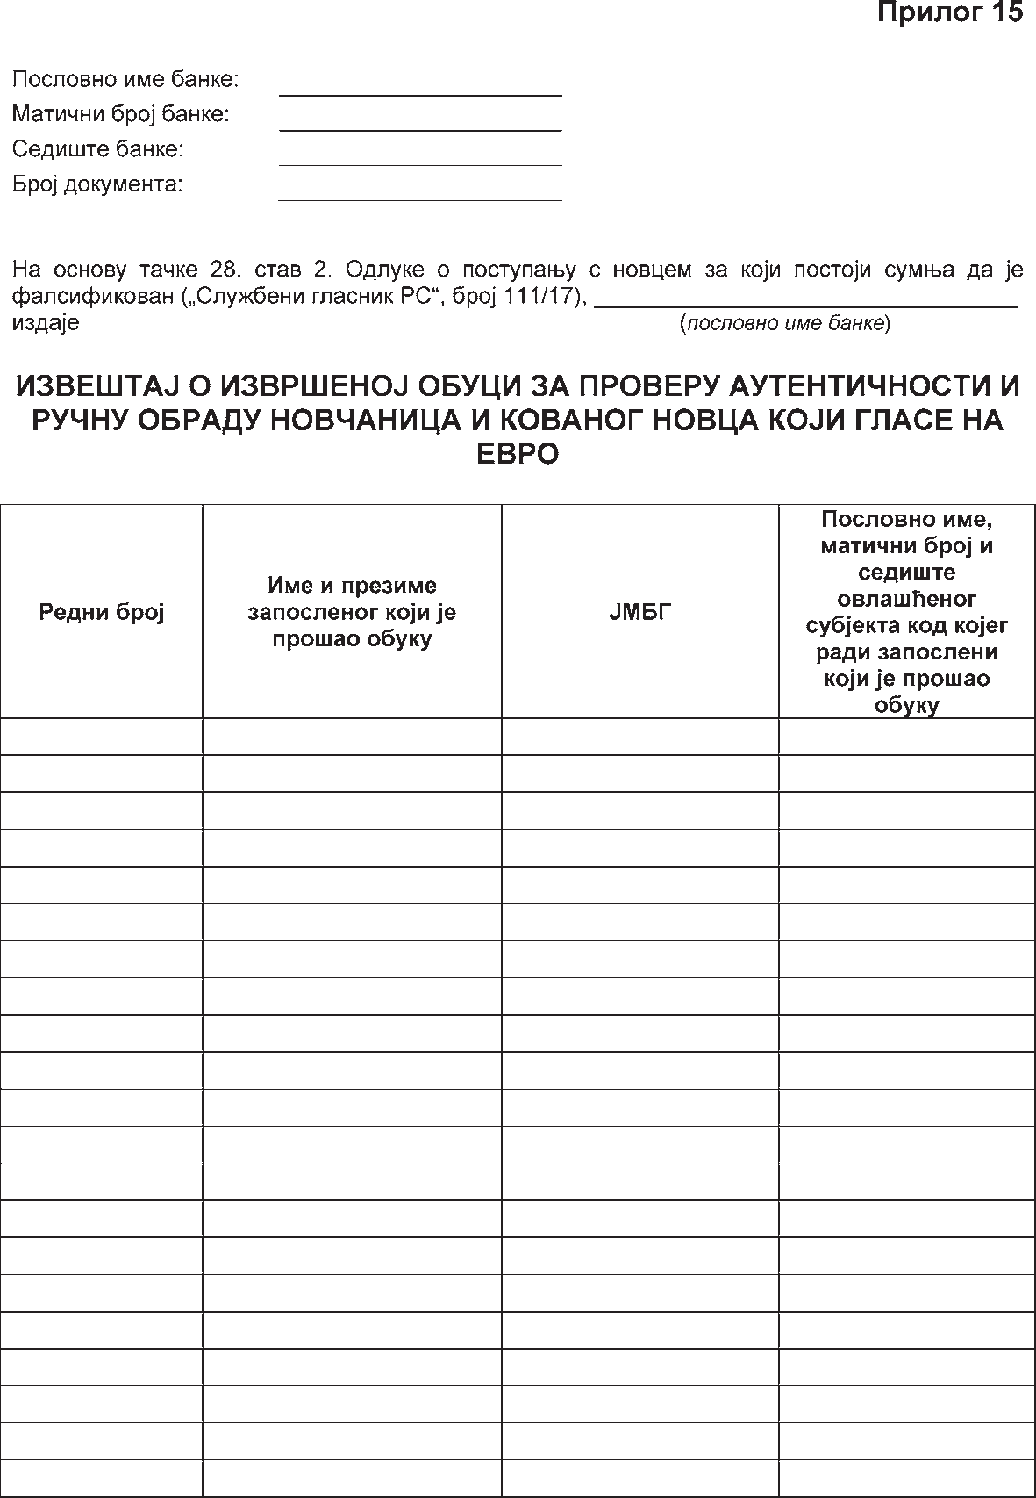

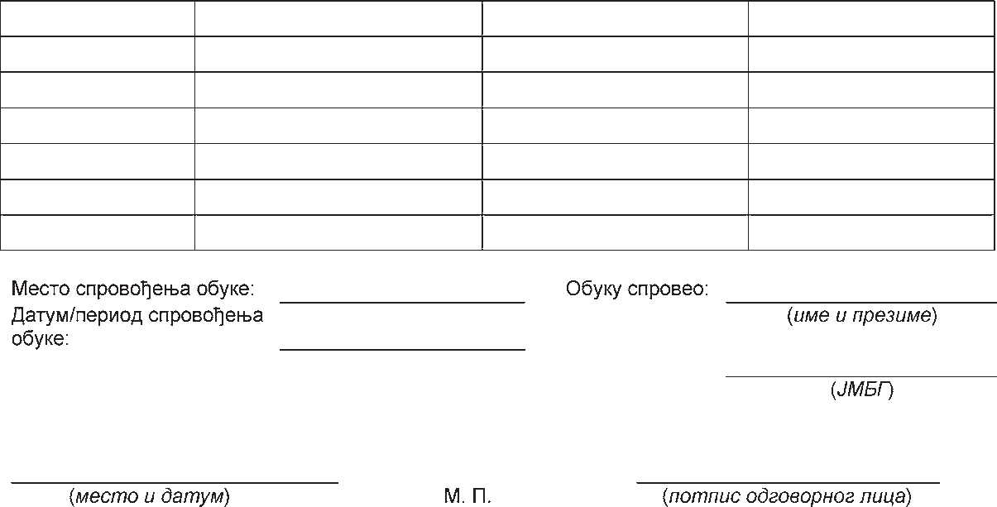

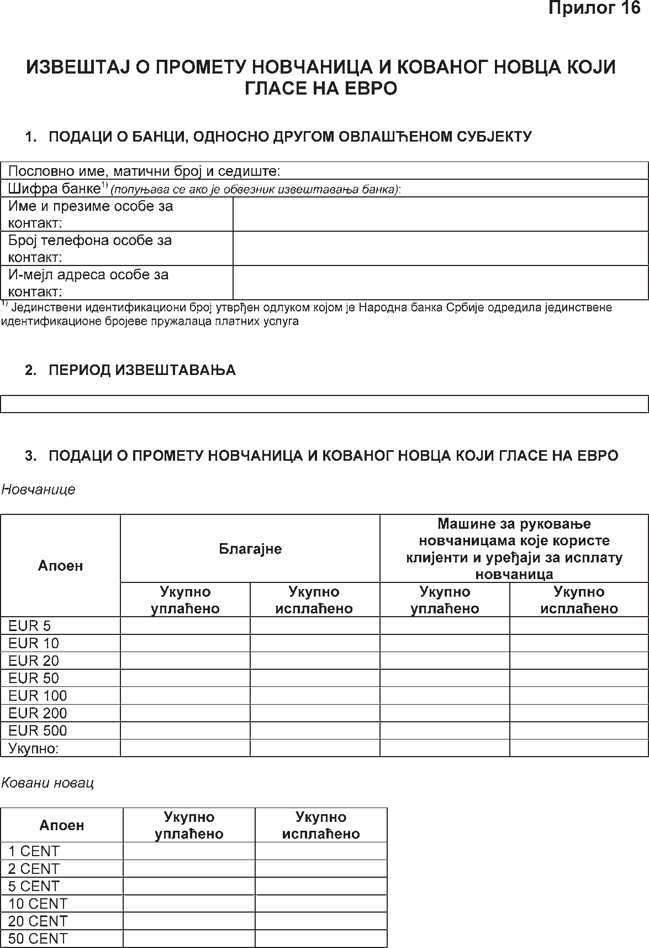

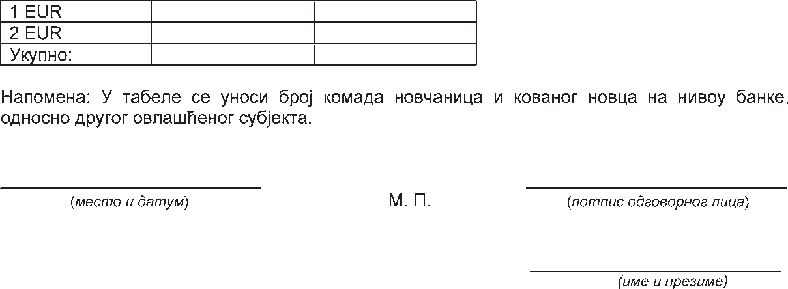

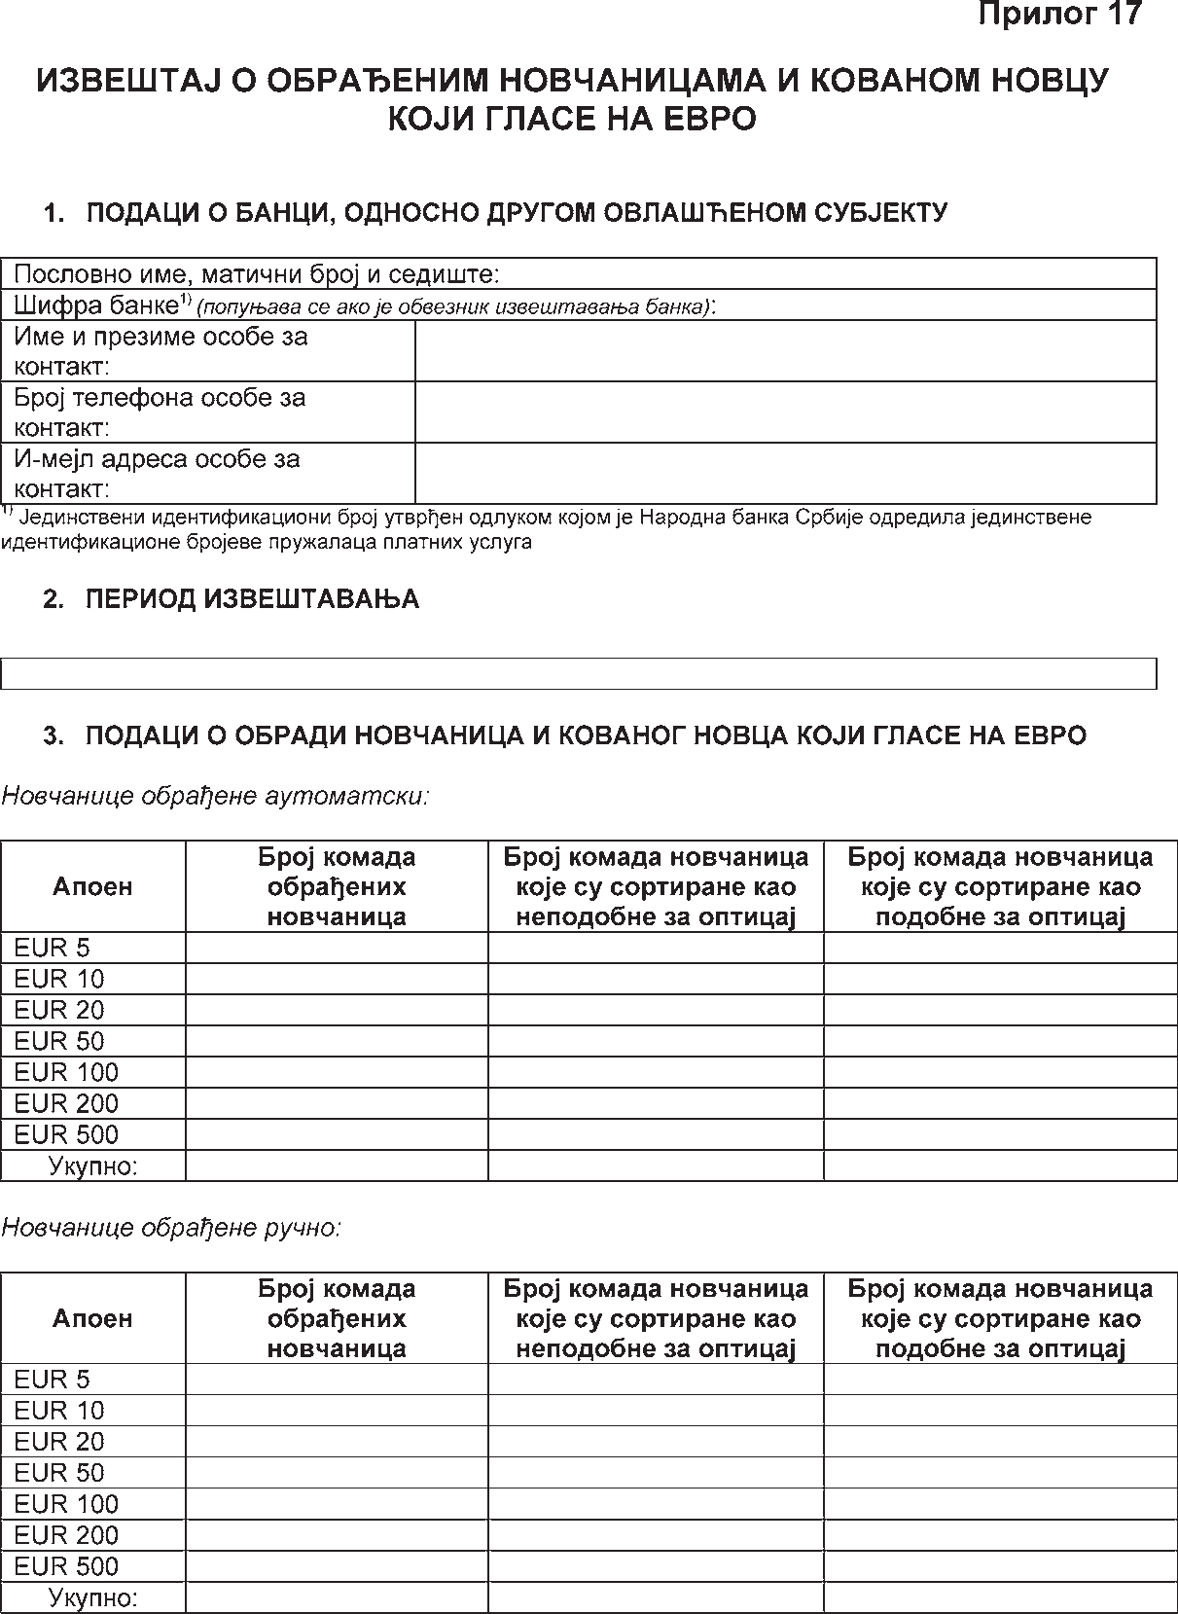

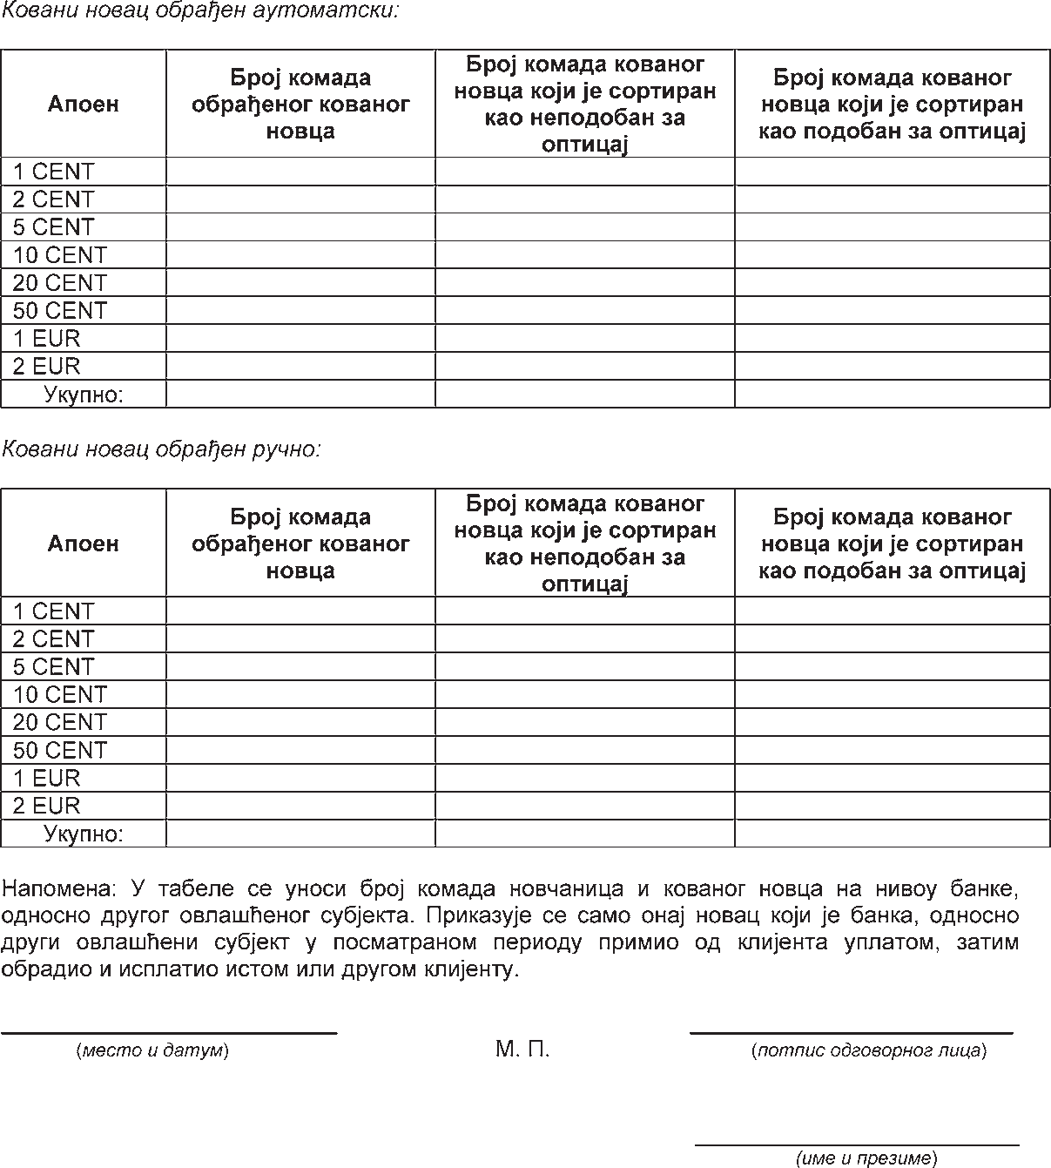

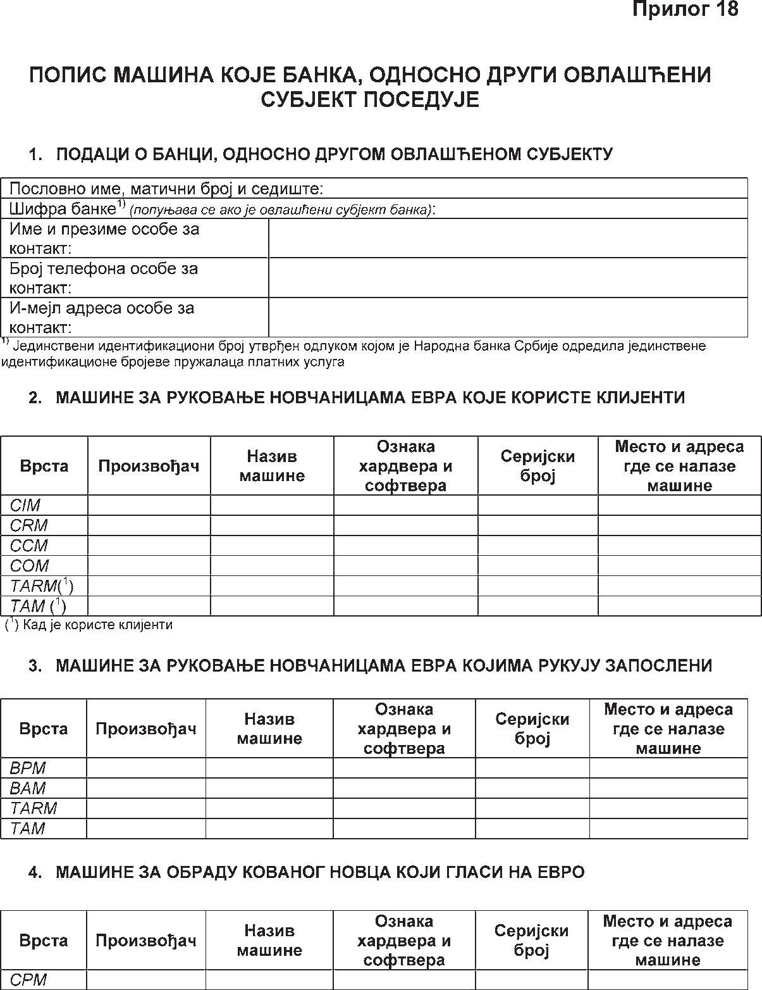

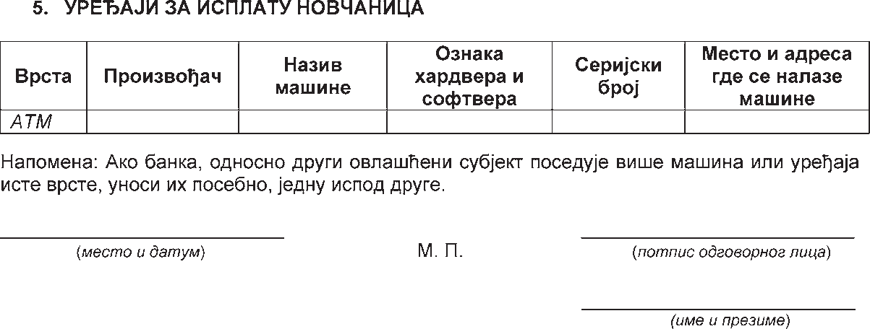

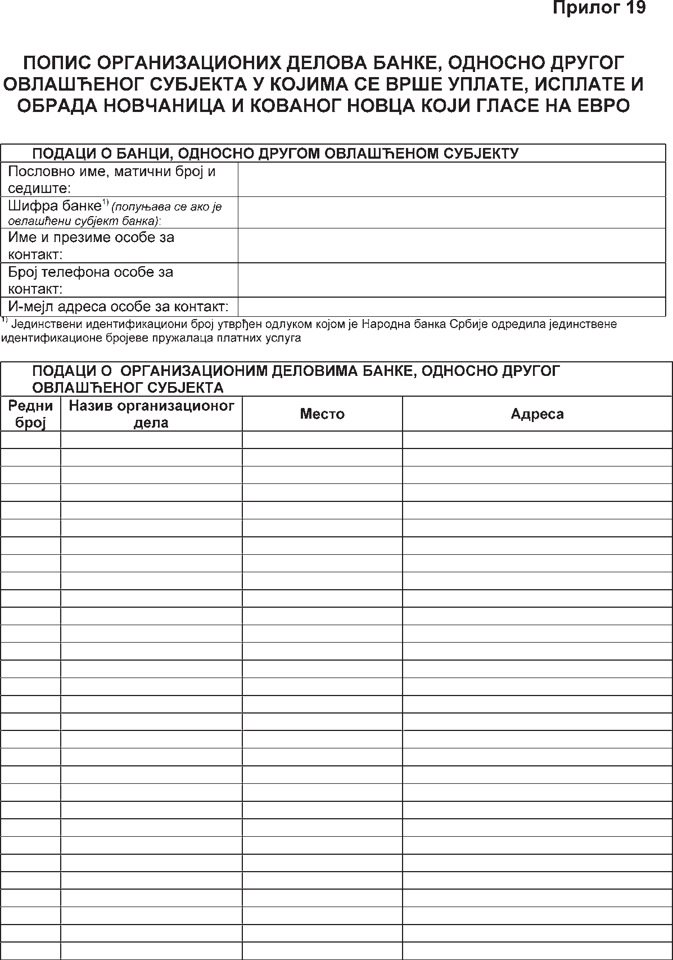

11. децембар 2017. Број 111 79

**4690**

На основу члана 134, члана 135. став 3. и члана 137. став 4. Закона о осигурању („Службени гласник РС”, број 139/14) и члана 15. став 1. Закона о Народној банци Србије („Службени гласник РС”, бр. 72/03, 55/04, 85/05 – др. закон, 44/10, 76/12, 106/12, 14/15 и 40/15 – одлука УС),

Извршни одбор Народне банке Србије доноси

**ОД Л У КУ**

**о изменама Одлуке о инвестирању средстава осигурања**

1. У Одлуци о инвестирању средстава осигурања („Службени гласник РС”, број 55/15), у тачки 3. став 1. одредба под 9), речи: „у висини до 25%” замењују се речима: „у висини до 50%”.

2. У тачки 4. став 2, речи: „само до 31. децембра 2017. године” замењују се речима: „до 31. децембра 2020. године”.

3. Ова одлука ступа на снагу осмог дана од дана објављивања у „Службеном гласнику Републике Србије”.

ИО НБС број 67 У Београду, 7. децембра 2017. године

Председавајућа Извршног одбора Народне банке Србије

гувернер Народне банке Србије,

др **Јоргованка Табаковић,** с.р

ДРУГИ ДРЖАВНИ ОРГАНИ И ДРЖАВНЕ ОРГАНИЗАЦИЈЕ

**4691** Д1т – дужина деонице система са пројектованим капаците- На основу члана 50. став 1. тачка 10), а у вези са чланом 39. том преко седам милиона тона годишње у периоду т (у km).

став 1. Закона о енергетици („Службени гласник РС”, број 145/14), Д2т – дужина деонице система са пројектованим капаците- Савет Агенције за енергетику Републике Србије, на 388. сед- том до седам милиона тона годишње у периоду т (у km),

ници од 8. децембра 2017. године, донео је а остале скраћенице у формули имају значење употребљено у овом пододељку.”

**ОД Л У КУ** 2. У поглављу V. ОДРЕЂИВАЊЕ МАКСИМАЛНО ОДО-

**о изменама Методологије за одређивање цене приступа** БРЕНОГ ПРИХОДА – ТРАНСПОРТ ДЕРИВАТА НАФТЕ ПРО-

**систему за транспорт нафте нафтоводима и деривата** ДУКТОВОДИМА, у одељку V.1. Обрачун максимално одобреног

прихода, у пододељку V.1.2, у ставу 6, на крају, тачка се замењује

**нафте продуктоводима** запетом и додају речи: „осим за обрачун регулаторне накнаде када се обрачунава усклађени максимално одобрени приход, који се об-

1. У Методологији за одређивање цене приступа систему за рачунава на основу формуле:

транспорт нафте нафтоводима и деривата нафте продуктоводима

(„Службени гласник РС”, бр. 93/12, 123/12, 116/14, 4/16 и 41/16 – УРНт = 0,9% * ((УОТт + Ат + ППЦКт * РСт) * (2,28 * СИТСт исправка), у поглављу IV, у одељку IV.2. Обрачун максимално одо- + 0,20)).”

бреног прихода, у пододељку IV.2.1. *Оперативни трошкови*, став

4. мења се и гласи: 3. Ову одлуку објавити у „Службеном гласнику Републике

„Обрачун регулаторне накнаде када се обрачунава усклађени Србије” и она ступа на снагу и примењује се од 1. јануара 2018. максимално одобрени приход, утврђује се на основу формуле: године.

УРНт = 0,9% *((УОТт + Ат + ППЦКт * РСт) * ((Д1т/(Д1т+Д2т)) *

(3,00* СИТСт + 0,40) + (УОТт + Ат + ППЦКт * РСт) * Број 480/2012-Д-I/7

((Д2т/(Д1т+Д2т)) * (1,50 * СИТСт + 0,40)) У Београду, 8. децембра 2017. године

где је: **Савет Агенције за енергетику Републике Србије**

УРНт – регулаторна накнада у случају усклађеног максимал- Председник, но одобреног прихода у периоду т (у динарима). **Љубо Маћић,** с.р.



